温馨提示：
此套题为Word版，请按住Ctrl,滑动鼠标滚轴，调节合适的观看比例，答案解析附后。关闭Word文档返回原板块。
课时提升作业(二十六)
直线与圆的位置关系
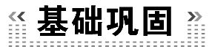(25分钟 60分)
一、选择题(每小题5分,共25分)
1.直线ax-y+2a=0与圆x²+y²=9的位置关系是 ( )
A.相离 B.相交
C.相切 D.不确定
【解析】选B.直线ax-y+2a=0恒过定点(-2,0),而(-2,0)满足2²+0²<9,所以直线与圆相交.故选B.
2.直线x+2y-5+=0被圆x²+y²-2x-4y=0截得的弦长为 ( )
A.1 B.2 C.4 D.4
【解题指南】由圆的半径、弦心距、半弦长组成直角三角形,利用勾股定理即可求得半弦长.
【解析】选C.由(x-1)²+(y-2)²=5得圆心(1,2),半径r=,圆心到直线x+2y-5+=0的距离d=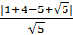=1,在半径、弦心距、半弦长组成的直角三角形中,弦长l=2=2=4.
3.(2015·长春高一检测)若直线l:ax+by=1与圆C:x²+y²=1有两个不同的交点,则点P(a,b)与圆C的位置关系是 ( )
A.点在圆上 B.点在圆内
C.点在圆外 D.不能确定
【解析】选C.直线与圆有两个不同的交点即直线l与圆相交,所以,圆心到直线的距离d<r⇔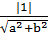<1,所以a²+b²>1,所以点在圆外,故选C.
【补偿训练】已知点M(a,b)在圆O:x²+y²=1外,则直线ax+by=1与圆O的位置关系是 ( )
A.相切 B.相交 C.相离 D.不确定
【解题指南】利用点与圆的位置关系,直线与圆的位置关系中的半径与距离,列出关系式,解之即可判断直线ax+by=1与圆O的位置关系.
【解析】选B.点M(a,b)在圆x²+y²=1外⇒a²+b²>1.
圆心O(0,0)到直线ax+by=1的距离d=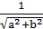<1=圆的半径,故直线与圆相交.
4.(2015·大连高一检测)若圆x²+2x+y²-4y+3=0与直线x+y+b=0相切,则正实数b的值为 ( )
A. B.1
C.2-1 D.3
【解析】选B.该圆的圆心坐标为(-1,2),半径为,由题意知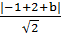=,又b>0,所以b=1.
5.(2015·汉中高一检测)过原点的直线与圆x²+y²+4x+3=0相切,若切点在第三象限,则该直线的方程是 ( )
A.y=x B.y=-x
C.y=x D.y=-x
【解析】选C.设切线方程为y=kx,圆的方程化为(x+2)²+y²=1,而圆心(-2,0)到直线y=kx的距离为1,所以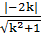=1.所以k=±.
又因为切点在第三象限,所以k=.
【补偿训练】圆x²+y²-4x=0在点P(1,)处的切线方程是 ( )
A.x+y-2=0 B.x+y-4=0
C.x-y+4=0 D.x-y+2=0
【解析】选D.圆心为C(2,0),则直线CP的斜率为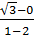=-,又切线与直线CP垂直,故切线斜率为,由点斜式得切线方程为:y-=(x-1),即x-y+2=0.
二、填空题(每小题5分,共15分)
6.过原点且倾斜角为60°的直线被圆x²+(y-2)²=4所截得的弦长为____________.
【解析】设直线与圆的交点为A(x₁,y₁),B(x₂,y₂),首先由题意知直线的方程为:y=x,然后根据圆心C(0,2)到直线的距离公式计算得d=1,于是可得弦长|AB|=2=2,即为所求.
答案:2
【补偿训练】直线x-2y-3=0与圆(x-2)²+(y+3)²=9交于E,F两点,则△EOF(O为坐标原点)的面积等于________.
【解析】圆心O₁(2,-3)到直线l:x-2y-3=0的距离为,则EF=2=4,O到l的距离d=.
故S_{△EOF}=d·EF=.
答案:
7.对于任意实数k,直线(3k+2)x-ky-2=0与圆x²+y²-2x-2y-2=0的位置关系是________.
【解析】直线(3k+2)x-ky-2=0可化为k(3x-y)+2x-2=0,故该直线一定过直线3x-y=0及2x-2=0的交点,即直线过定点(1,3),而(1,3)在圆上,所以直线与圆相切或相交.
答案:相切或相交
8.(2015·吉林高一检测)已知圆C的圆心是直线x-y+1=0与x轴的交点,且圆C与直线x+y+3=0相切.则圆C的方程为________.
【解析】易知圆C的圆心为(-1,0),又圆C与直线x+y+3=0相切,所以r=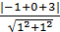=,所以圆C的方程为(x+1)²+y²=2.
答案:(x+1)²+y²=2
三、解答题(每小题10分,共20分)
9.(2015·广州高一检测)已知圆的方程为(x-1)²+(y-1)²=1,P点坐标为(2,3),求圆的过P点的切线方程以及切线长.
【解析】如图,此圆的圆心C为(1,1),CA=CB=1,
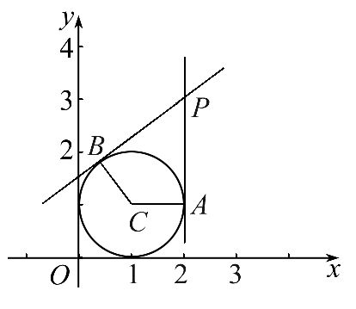
则切线长|PA|=
==2.
(1)若切线的斜率存在,可设切线的方程为y-3=k(x-2),
即kx-y-2k+3=0,
则圆心到切线的距离d=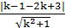=1,解得k=,故切线的方程为3x-4y+6=0.
(2)若切线的斜率不存在,切线方程为x=2,此时直线也与圆相切.
综上所述,过P点的切线的方程为3x-4y+6=0和x=2.
10.已知,圆C:x²+y²-8y+12=0,直线l:ax+y+2a=0.
(1)当a为何值时,直线l与圆C相切.
(2)当直线l与圆C相交于A,B两点,且AB=2时,求直线l的方程.
【解析】将圆C的方程x²+y²-8y+12=0配方得标准方程为x²+(y-4)²=4,则此圆的圆心为(0,4),半径为2.
(1)若直线l与圆C相切,则有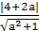=2.解得a=-.
(2)过圆心C作CD⊥AB,则根据题意,
得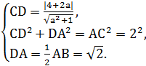得a=-7或-1.
所以直线l的方程是7x-y+14=0和x-y+2=0.
(20分钟 40分)
一、选择题(每小题5分,共10分)
1.(2015·长沙高一检测)由直线y=x+1上的一点向圆(x-3)²+y²=1引切线,则切线长的最小值为 ( )
A.1 B.2 C. D.3
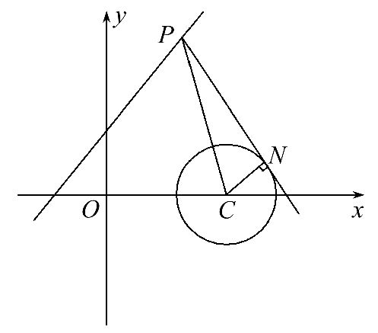
【解析】选C.设圆心为C(3,0),P为直线上一动点,过P向圆引切线,切点设为N,所以(PN)_{min}=()_{min}=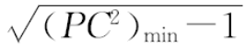,
又(PC)_{min}=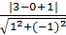=2,所以(PN)_{min}=.
2.(2014·安徽高考改编)过点P(-,-1)的直线l与圆x²+y²=1有公共点,则直线l的倾斜角α的取值范围是 ( )
A.0°<α<30° B.0°<α≤60°
C.0°≤α≤30° D.0°≤α≤60°
【解题指南】求出直线与圆相切时的直线的斜率,数形结合即可得到直线l的倾斜角的取值范围.
【解析】选D.设过点P与圆相切的直线方程为y+1=k(x+),则圆心到该直线的距离d=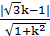=1,解得k₁=0,k₂=,画出图形可得直线l的倾斜角的取值范围是
0°≤α≤60°.
二、填空题(每小题5分,共10分)
3.(2015·广州高一检测)已知圆O:x²+y²=r²,点P(a,b)(ab≠0)是圆O内的一点,过点P的圆O的最短弦在直线l₁上,直线l₂的方程为bx-ay=r²,那么l₁与l₂的位置关系是________,l₂与圆O的位置关系是________.
【解析】因为点P(a,b),(ab≠0)是已知圆内一点,所以a²+b²<r²,过点P的圆O的最短弦所在的直线l₁与直线OP垂直,所以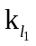=-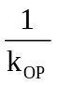=-,而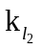=,所以×=-×=-1,所以l₁⊥l₂,圆心O到直线l₂的距离为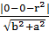>=r,从而直线l₂与圆O相离.
答案:垂直 相离
4.(2015·南京高一检测)设直线l截圆x²+y²-2y=0所得弦AB的中点为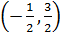,则直线l的方程为____________;|AB|=____________.
【解析】由圆心为(0,1),且AB的中点为,故k_{A}B=1.故l的方程为y-=1·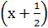,
即x-y+2=0.又半径r=1,故|AB|=.
答案:x-y+2=0
【补偿训练】直线y=kx+3与圆(x-3)²+(y-2)²=4相交于M,N两点,若|MN|≥2,则k的取值范围是________.
【解析】因为|MN|≥2,所以圆心到直线的距离d=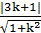=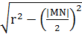≤1,解得-≤k≤0.
答案: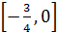
三、解答题(每小题10分,共20分)
5.已知圆C₁:x²+y²=2和圆C₂,直线l与圆C₁相切于点(1,1);圆C₂的圆心在射线2x-y=0(x≥0)上,圆C₂过原点,且被直线l截得的弦长为4.
(1)求直线l的方程.(2)求圆C₂的方程.
【解析】(1)当直线l垂直x轴时,不符合题意.
当直线l与x轴不垂直时,设直线l的方程为y-1=k(x-1),即kx-y-k+1=0.
则圆心C₁(0,0)到直线l的距离d=r=,即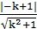=,
解得k=-1,
所以直线l的方程为x+y-2=0.
(2)设圆C₂的方程为:(x-a)²+(y-2a)²=r²(a≥0).
因为圆C₂过原点,所以5a²=r²,
所以圆C₂的方程为(x-a)²+(y-2a)²=5a²(a≥0).
因为圆C₂被直线l截得的弦长为4,所以圆心C₂(a,2a)到直线l:x+y-2=0的距离d==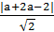.
整理得:a²+12a-28=0,解得a=2或a=-14.
因为a≥0,所以a=2,
所以圆C₂的方程为:(x-2)²+(y-4)²=20.
6.(2015·广东高考)已知过原点的动直线l与圆C₁:
x²+y²-6x+5=0相交于不同的两点A,B.
(1)求圆C₁的圆心坐标.
(2)求线段AB的中点M的轨迹C的方程.
(3)是否存在实数k,使得直线L:y=k(x-4)与曲线C只有一个交点?若存在,求出k的取值范围;若不存在,说明理由.
【解析】(1)由x²+y²-6x+5=0得(x-3)²+y²=4,
所以圆C₁的圆心坐标为(3,0).
(2)设M(x,y),则
因为点M为弦AB的中点,所以C₁M⊥AB,
所以_{M}·k_{AB}=-1即·=-1,
所以线段AB的中点M的轨迹的方程为
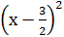+y²=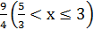.
(3)由(2)知点M的轨迹是以C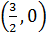为圆心,r=为半径的部分圆弧EF(如图所示,不包括两端点)且E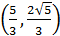,F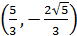,又直线L:y=k(x-4)过定点D(4,0),
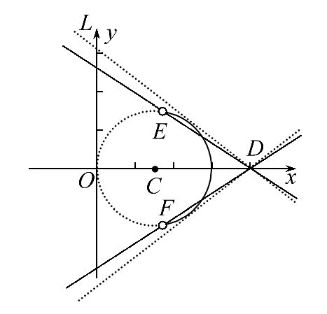
当直线L与圆C相切时,
由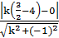=得k=±,又k_{DE}=-k_{DF}=-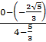=-,k_{DF}=,结合图形可知当k∈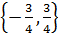∪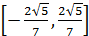时,直线L:y=k(x-4)与曲线C只有一个交点.
关闭Word文档返回原板块

